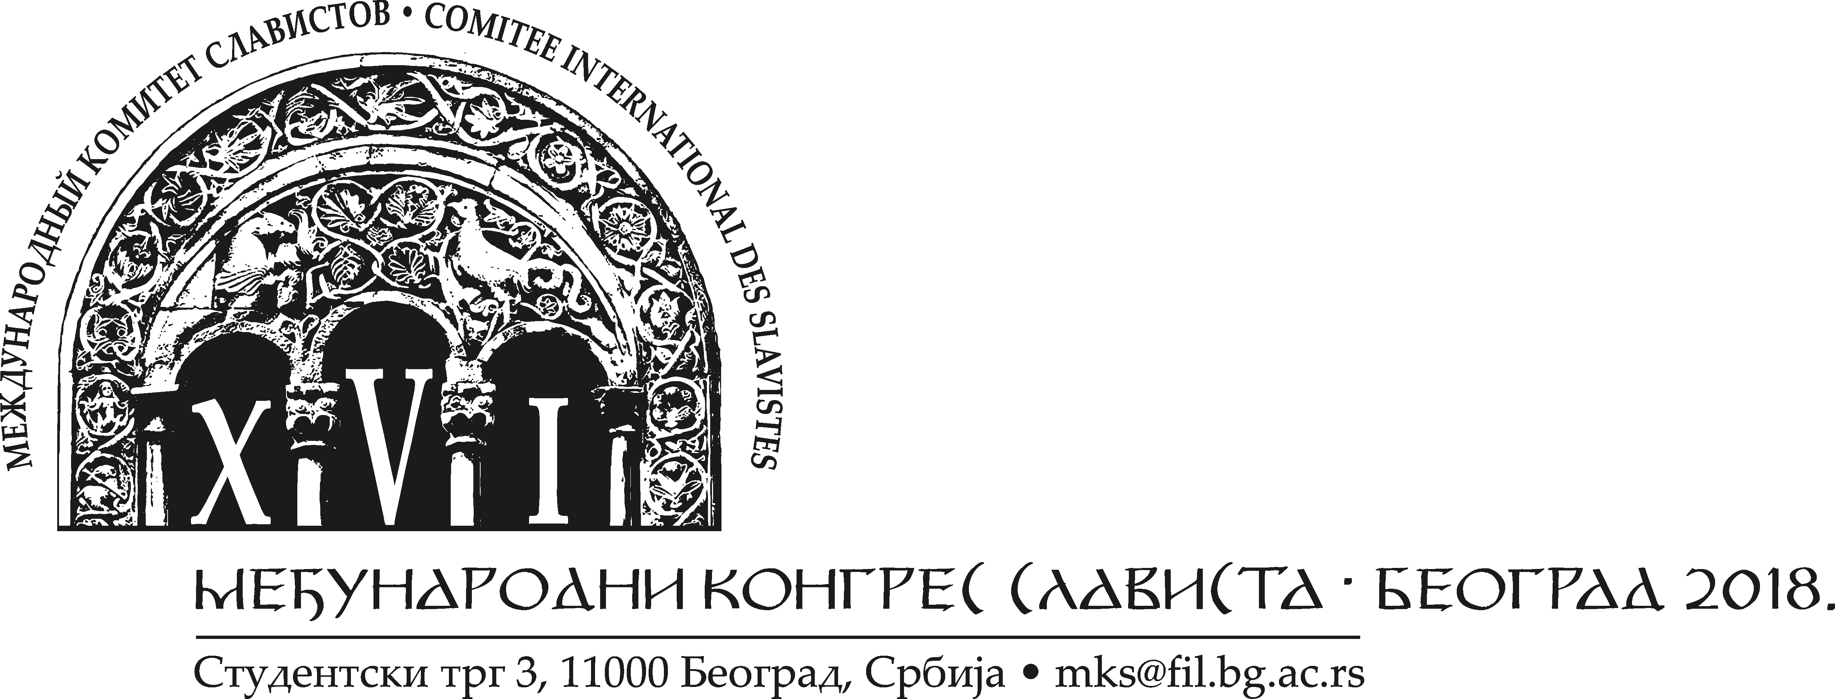

ОБРАЗАЦ ЗА ПРИЈАВЉИВАЊЕ ТЕМАТСКОГ БЛОКА
РЕФЕРЕНТИ:

ТЕМА: Kitabistyka – teoria i praktyka
Termin kitabistyka (ar. kitāb) odnosi się do badań piśmiennictwa Tatarów – muzułmanów Wielkiego Księstwa Litewskiego. Specyfika tych rękopiśmiennych tekstów polega na tym, że języki, którymi Tatarzy się posługiwali, polski i białoruski, były przez kilka wieków zapisywane specjalnie przystosowanym alfabetem arabskim. Powstały one w XVI wieku, a następnie były kopiowane aż do naszych czasów. Dzisiaj stanowią cenne źródło oryginalnych faktów historycznojęzykowych i kulturowych. Wśród kilku typów rękopisów (kitaby, chamaiły, tedżwidy) zachował się również pierwszy, najstarszy (XVI w.) przekład Koranu na język słowiański – polski, zapisany alfabetem arabskim, tzw. tefsir. W ostatnich latach kitabistyka rozwija się w kilku krajach i ośrodkach naukowych. Zagadnienia z zakresu kitabistyki przedstawi sześciu badaczy – kitabistów z Litwy (Wilno), Białorusi (Mińsk) oraz z Polski (Toruń, Gdańsk). Wygłoszą oni referaty w językach polskim (2), rosyjskim (1), białoruskim (2) oraz chorwackim (1).
ИНСТИТУЦИЈА: Uniwersytet Mikołaja Kopernika w Toruniu, Centrum Badań Kitabistycznych

_________________________________________________________
____________________________________________________________
(анотација тематског блока до 1000 знакова, пише предлагач)
ИНИЦИЈАТОР: ____________________________________________________
ИНСТИТУЦИЈА: ___________________________________________________
АДРЕСА: ___________________________________________________________
___________________________________________________________
ТЕЛ/ФАХ: __________________________________________________________
Е-MAIL: ___________________________________________________________
- Dr hab. Czesław Łapicz, prof. UMK
Instytut Filologii Słowiańskiej
Uniwersytet Mikołaja Kopernika w Toruniu

уводни реферат – тема: Kitabistyka: źródła, metodologia i perspektywy badawcze (język polski)
Referent syntetycznie przedstawi oryginalne, mało znane, rękopiśmienne źródła filologiczne, które od XVI w. były tworzone przez Tatarów – muzułmanów Wielkiego Księstwa Litewskiego jako swoiste słowiańskie aljamiado. Zachowane Księgi, w których języki słowiańskie zapisano alfabetem arabskim, są niezwykle ważne zwłaszcza dla historii języków białoruskiego i polskiego. Wśród różnego typu takich zabytków (kitaby, chamaiły, tedżwidy i in.) jest również pierwszy, czyli najstarszy (XVI w.), przekład Koranu na język słowiański (polski), zapisany jednak alfabetem arabskim (tzw. tefsir). Badaniem tych źródeł zajmuje się nowa subdyscyplina filologiczna, kitabistyka; dla jej rozwoju największe zasługi położył profesor Uniwersytetu w Wilnie, Antoni Antonowicz. Referent podejmie zagadnienia metodologii ich badań, zwłaszcza transliteracji tekstów słowiańskich zapisanych alfabetem arabskim na alfabety łaciński i cyrylicki, a także omówi najważniejsze zadania badawcze kitabistyki w przyszłości.

- Доц. д-р Галина Мишкинене
Instytut Języka Litewskiego, Wilno
Ośrodek Badań nad Językiem Tureckim Uniwersytetu Wileńskiego

тема: Славяно-турецкое языковое и культурное взаимодействие на материале хамаилов литовских татар (język rosyjski)
По своему содержанию хамаилы подразделяются на молинские, предназначенные для имамов, и так называемые фалджейские. Невероятную ценность для исследователей представляют хамаилы, в которых большинство восточных текстов обрядового содержания и молитвы сопровождены интерлинеарным переводом на белорусский/польский язык.
Объектом сопоставительного исследования станут переведенные тексты из рукописи хранящейся в Отделе рукописей и редкой книги научной библиотеки Казанского университета, и рукописи из собрания профессора А. Мухлинского, хранящейся в библиотеке С.-Петербургского университета.

- Dr hab. Joanna Kulwicka-Kamińska
Instytut Języka Polskiego
Uniwersytet Mikołaja Kopernika w Toruniu

тема: Piśmiennictwo religijne Tatarów Wielkiego Księstwa Litewskiego jako oryginalne źródło do badań polszczyzny północnokresowej (język polski)
Tatarskie piśmiennictwo religijne jest cennym źródłem badań naukowych o charakterze filologicznym z uwagi na obecność w nim niezbadanych dotąd warstw gramatycznych i leksykalnych polszczyzny północnokresowej z okresu XVI-XX w. oraz procesów interferencyjnych i transferencyjnych w obrębie języków słowiańskich i kontaktów słowiańsko-orientalnych. Podstawę językoznawczych analiz stanowi zatem jeden z najcenniejszych zabytków tego piśmiennictwa – pierwszy na świecie przekład Koranu na język słowiański (prawdopodobnie polszczyznę północnokresową), który przybrał formę tefsiru. Źródłem językoznawczych analiz jest tefsir z Olity, datowany na 1723 r. (uzupełniany i korygowany w XIX w.). Na wyekscerpowanym z niego materiale przedstawiono zarówno cechy kresowe opisywane w literaturze przedmiotu, jak też podjęto próbę wskazania nowych bądź tylko nielicznie poświadczonych faktów z historii języka polskiego, w tym kształtowania się polszczyzny północnokresowej na substracie białoruskim. Badania obejmują wszystkie poziomy języka – fonetyczno-fonologiczny, morfologiczny, składniowy oraz leksykalno-semantyczny.

- Кандыдат філалагічных навук, дацэнт Тарэлка Міхаіл Уладзіміравіч
Цэнтр даследаванняў беларускай культуру, мовы і літаратуры Нацыянальнай Акадэміі Навук Беларусі

тема: Мінскі тэфсір 1686 г. Вынікі апошніх даследаванняў (język białoruski)
У Цэнтральнай навуковай бібліятэцы Нацыянальнай акадэміі навук Беларусі захоўваецца найстарэйшы з вядомых на сёння спісаў Карана з перакладам на польскую (з некаторымі беларускімі элементамі) мову, запісаным арабскім алфавітам з выкарыстаннем некаторых дадатковых літар. Пераклад выкананы ў асяроддзі татараў былога Вялікага княства Літоўскага. Рукапіс датуецца канцом XVII ст. (магчыма, 1686 г.); у ім таксама ўказана імя і пасада перакладчыка – Ур'яш ібн Ісмаіл, імам мусульман горада Мінск.
У 2016 г. пачата разлічаная на пяць гадоў праца па падрыхтоўцы навуковага выдання гэтага выдатнага помніка пісьменства, якое павінна складацца з факсіміле, транслітарацыі, перакладу на беларускую мовы і навуковага каментара. Першыя два гады працы дазваляюць зрабіць некаторыя папярэднія высновы.

- Dr Iwona Radziszewska
Amazon
North Seattle, WA

тема: Teksty słowiańskie pisane alfabetem arabskim. Porównanie religijnych tekstów muzułmanów polskich, białoruskich i bośniackich (język chorwacki)
Opracowanie dotyczy piśmiennictwa Tatarów dawnego Wielkiego Księstwa Litewskiego (WKL) oraz bośniackich muzułmanów, którzy stworzyli teksty słowiańskie zapisane za pomocą pisma arabskiego. Społeczeństwo bośniackie przeszło na islam pod panowaniem tureckim. Teksty w języku bośniackim zapisane zmodyfikowanym pismem arabskim – arebicą, powstawały już w XV w., a stworzona literatura zwana jest alhamijado književnost. Tatarzy WKL stworzyli w zbliżonym czasie (XVI w.) i w podobnej formie religijne księgi, które miały ocalić rodzimą religię, obcą chrześcijańskiemu otoczeniu, w którym się znaleźli. Artykuł jest próbą uchwycenia podobieństw i różnic zastosowanych przez muzułmanów z północy i południa Europy w procesie konwersji pisma arabskiego oraz charakteru tworzonych przez obie społeczności tekstów.

- Кандыдат філасоўскіх навук (PhD) Ірына Сынкова
Мінскі інавацыйны універсітэт

тема: Знахарскія тэксты ў кантэксце традыцыйнай культуры беларускіх татараў (język białoruski)
Знахарскія тэксты гетэрагеннага паходжання ў вялікай кольсці захаваліся ў рукапісных кнігах беларускіх татараў-мусульман. Паводле пісьмовых звестак, у мінулым яны шырока выкарыстоўваліся ў татарскім асяроддзі. Сучасныя палявыя даследаванні паказваюць, што і дагэтуль знахарскія тэксты не выйшлі цалкам з ужытку.
Гэтыя матэрыялы часам маюць глыбокія карані ў старажытнацюркскай традыцыі, а таксама адлюстроўваюць разнастайныя ўплывы – як з боку ісламу, так і хрысціянска- славянскага культурнага атачэння. У цэлым знахарскія тэксты з’яўляюцца вельмі цікавай крыніцай для аналізу традыцыйнага светапогляду беларускіх татараў.

Координатор за тематске блокове при Организационом комитету МКС-а
Проф. др Рајна Драгићевић, редовни професор Филолошког факултета
rajna.dragicevic@fil.bg.ac.rs rajnad@yahoo.com

